МІНІСТЕРСТВО ОСВІТИ І НАУКИ УКРАЇНИ

СУМСЬКИЙ ДЕРЖАВНИЙ УНІВЕРСИТЕТ

КАФЕДРА ІНФОРМАЦІЙНИХ ТЕХНОЛОГІЙ

**ЗВІТ**

**ПРО ВИКОНАННЯ ПРАКТИЧНОЇ РОБОТИ №6**

з дисципліни «Програмування мовою Python»

на тему «Робота зі словником»

Виконав студент групи

КН-44/2

Демченко С.С.

Перевірила Парфененко Ю.В.

Варіант 2

*students* **=** **{**

"Демченко Станіслав Сергійович"**:** **{**

"група"**:** "КН-44"**,**

"курс"**:** 2**,**

"предмети"**:** **{**

"Програмування"**:** 12**,**

"Математика"**:** 10**,**

"Історія"**:** 9

**}**

**},**

"Красуля Ілля Ігорович"**:** **{**

"група"**:** "КН-44"**,**

"курс"**:** 2**,**

"предмети"**:** **{**

"Програмування"**:** 11**,**

"Математика"**:** 12**,**

"Історія"**:** 10

**}**

**},**

"Милка Данило Дмитрович"**:** **{**

"група"**:** "КН-44"**,**

"курс"**:** 2**,**

"предмети"**:** **{**

"Програмування"**:** 8**,**

"Математика"**:** 9**,**

"Історія"**:** 7

**}**

**},**

"Олейнікова Ангеліна Андріївна"**:** **{**

"група"**:** "КН-44"**,**

"курс"**:** 2**,**

"предмети"**:** **{**

"Програмування"**:** 10**,**

"Математика"**:** 10**,**

"Історія"**:** 11

**}**

**},**

"Слухай Ярослав Миколайович"**:** **{**

"група"**:** "КН-44"**,**

"курс"**:** 2**,**

"предмети"**:** **{**

"Програмування"**:** 7**,**

"Математика"**:** 6**,**

"Історія"**:** 8

**}**

**}**

**}**

**def** print_all**(**data**):**

"""Виведення всіх даних словника"""

**print(**"\nІнформація про студентів:\n"**)**

**for** name**,** info **in** data**.***items***():**

**print(**f"{name}: група {info**[**'група'**]**}, курс {info**[**'курс'**]**}"**)**

**for** subj**,** mark **in** info**[**"предмети"**].***items***():**

**print(**f" {subj}: {mark}"**)**

**print(**"-" **\*** 40**)**

**input(**"Press Enter to continue..."**)**

**def** add_student**(**data**):**

"""Додавання нового студента"""

**try:**

name **=** **input(**"Введіть ПІБ студента: "**)**

group **=** "КН-44" # група фіксована

course **=** **int(input(**"Введіть курс: "**))**

subjects **=** **{}**

**while** **True:**

subj **=** **input(**"Введіть назву предмету (або Enter для завершення): "**)**

**if** subj **==** ""**:**

**break**

mark **=** **int(input(**f"Введіть оцінку з предмету '{subj}': "**))**

subjects**[**subj**]** **=** mark

data**[**name**]** **=** **{**"група"**:** group**,** "курс"**:** course**,** "предмети"**:** subjects**}**

**print(**f"Додано студента: {name}"**)**

**except** **Exception** **as** e**:**

**print(**"Помилка при додаванні:"**,** e**)**

**input(**"Press Enter to continue..."**)**

**def** delete_student**(**data**):**

"""Видалення студента за ПІБ"""

name **=** **input(**"Введіть ПІБ студента, якого потрібно видалити: "**)**

**if** name **in** data**:**

**del** data**[**name**]**

**print(**f"Студента {name} видалено."**)**

**else:**

**print(**"Помилка: студента не знайдено."**)**

**input(**"Press Enter to continue..."**)**

**def** sort_by_name**(**data**):**

"""Сортування словника за ПІБ студента (алфавітно)"""

**print(**"\nСписок студентів (відсортовано за ПІБ):\n"**)**

**for** name **in** **sorted(**data**.***keys***()):**

**print(**name**)**

**input(**"Press Enter to continue..."**)**

**def** find_best**(**data**):**

"""Знаходження студента з найвищим середнім балом"""

best_name **=** **None**

best_avg **=** 0

**for** name**,** info **in** data**.***items***():**

avg **=** **sum(**info**[**"предмети"**].***values***())** **/** **len(**info**[**"предмети"**])**

**if** avg **>** best_avg**:**

best_avg **=** avg

best_name **=** name

**print(**f"\nНайвищий середній бал у студента {best_name}: {best_avg:.2f}"**)**

**input(**"Press Enter to continue..."**)**

**def** main**():**

**while** **True:**

**print(**"\n--- МЕНЮ ---"**)**

**print(**"1 - Вивести всі дані словника"**)**

**print(**"2 - Додати нового студента"**)**

**print(**"3 - Видалити студента"**)**

**print(**"4 - Відсортувати список за ПІБ"**)**

**print(**"5 - Визначити студента з найвищим середнім балом"**)**

**print(**"0 - Вийти"**)**

choice **=** **input(**"Оберіть пункт меню: "**)**

**if** choice **==** "1"**:**

print_all**(**students**)**

**elif** choice **==** "2"**:**

add_student**(**students**)**

**elif** choice **==** "3"**:**

delete_student**(**students**)**

**elif** choice **==** "4"**:**

sort_by_name**(**students**)**

**elif** choice **==** "5"**:**

find_best**(**students**)**

**elif** choice **==** "0"**:**

**print(**"Роботу завершено."**)**

**break**

**else:**

**print(**"Невірний вибір! Спробуйте ще раз."**)**

**input(**"Press Enter to continue..."**)**

**if** __name__ **==** "__main__"**:**

main**()**

Зображення, що містить текст, знімок екрана, Шрифт, меню

Вміст на основі ШІ може бути неправильним.

Рисунок 1 – Вивід даних словника

Зображення, що містить текст, знімок екрана, Шрифт

Вміст на основі ШІ може бути неправильним.

Зображення, що містить текст, знімок екрана, Шрифт, меню

Вміст на основі ШІ може бути неправильним.

Рисунок 2 – Додавання нового студента

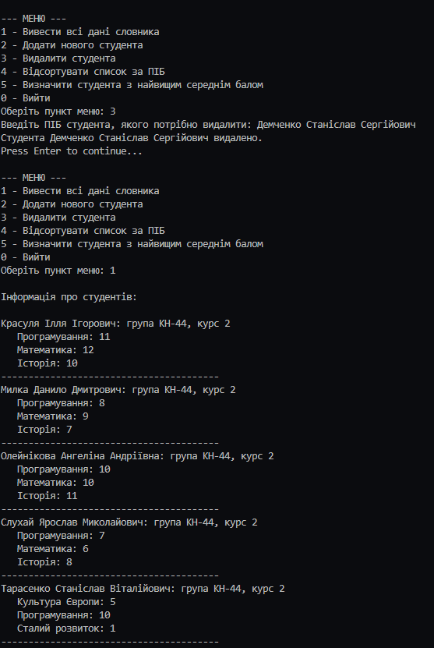

Рисунок 3 – Видалення студента із списку

Зображення, що містить текст, знімок екрана, Шрифт

Вміст на основі ШІ може бути неправильним.

Рисунок 4 – Сортування списку

Зображення, що містить текст, знімок екрана, Шрифт, програмне забезпечення

Вміст на основі ШІ може бути неправильним.

Рисунок 5 – Визначення найвищого середнього балу

<https://github.com/afp9H9f0ja0/Python>